Samstagabend – wir gehen in den Westen feiern

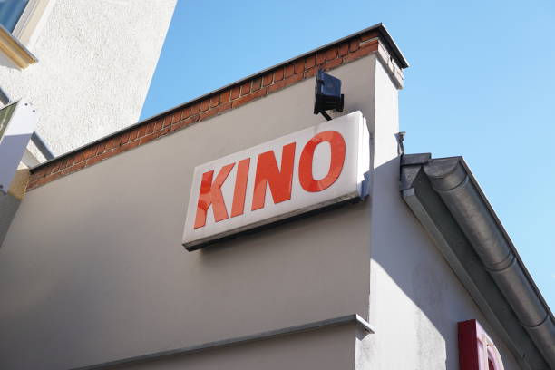
Es ist Samstagabend der 29. Juli 1961 und immer noch
möglich zwischen Ost- und Westberlin zu reisen,
und du willst das Wochenende mit deinen Freunden
am Kurfürstendamm im Westen feiern.

Ihr habt beschlossen ins Kino zu gehen, weil es im
Moment viele tolle Filme gibt.
(Auf der nächsten Seite könnt ihr 10 große Filme sehen,
die 1961 in den deutschen Kinos liefen).

Macht ein kleines Rollenspiel mit deinem Partner.
Die eine Person ist Kunde, und die andere verkauft die Karten. Nachher tauscht ihr die Rollen.

- Für welchen Film kaufst du Kinokarten?
- Wieviel kosten die Karten?
- Wie läuft das Gespräch? Ihr könnt hier unten
diese Chunks benutzen.

Verkäufer: Kunde:
Kann ich Ihnen helfen?

Ja, welches Genre ist der Film xxx?

Der Film ist ein/eine xxxx.
Ich kann den Film empfehlen

Wann läuft der Film?

Der Film läuft um xx Uhr
Super! Dann möchte ich gern 4 Karten für den Film xxx kaufen

Wunderbar! Das macht xxx D-Mark

Hier ist das Geld.
Bitte schön

Vielen Dank Auf Wiedersehen.
Danke schön.
Viel Vergnügen!

8 große Filme, die 1961 in Deutschland liefen:
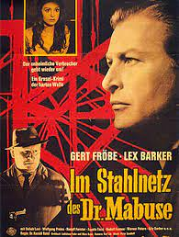  Im Stahlnetz des Dr. Mabuse  – Horrorfilm/Science Fiction Film | 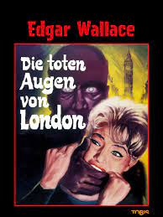  Die toten Augen von London  -Detektivfilm/Thriller
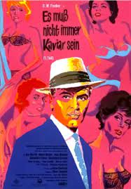  Es muss nicht immer Kaviar sein  – Thriller | 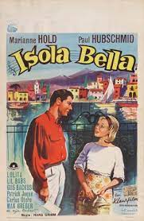  Isola Bella  – Musikfilm/Komödie
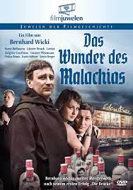  Das Wunder des Malachias  – Satire | 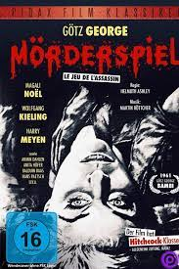  Mörderspiel  – Kriminalfilm
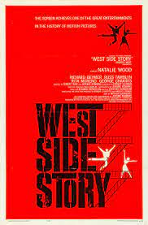  West Side Story  – Musical | 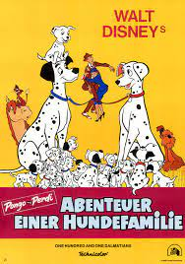  Pongo und Perdita  101 Dalmatiner  – Zeichentrickfilm

